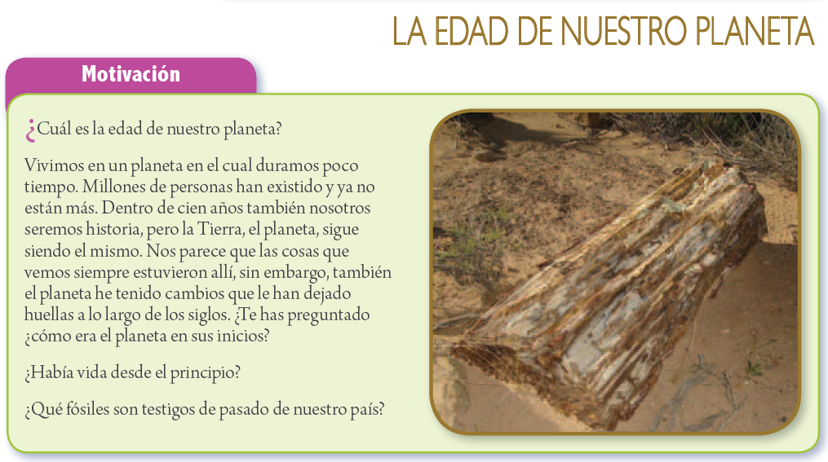

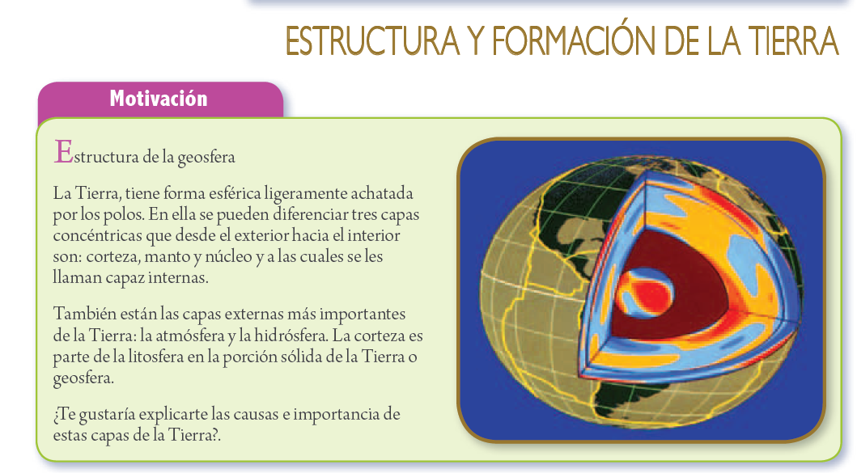

**Exploración del Sistema Solar**

La Tierra era en principio una gran masa semilíquida (magma) debido a la alta temperatura, por lo que se produjo una separación de los distintos materiales que la formaban.

Los más pesados se depositaron en el centro (núcleo). Sobre estos, otros menos pesados y por último los que se encontraban en estado gaseoso, que son los más ligeros.

Poco a poco la temperatura de la Tierra comenzó a descender. La parte exterior lo hizo rápidamente.

Algunos gases como el vapor de agua, se condensaron produciendo enormes lluvias que ayudaron a enfriarse más rápidamente el magma. Así se formó una costra de magma solido (corteza) que quedo prácticamente cubierta por el agua (hidrosfera).

Esta corteza se resquebrajo dando lugar a una serie de trozos que aun flotan sobre el magma (placas tectónicas).

El Universo

.Has visto últimamente una noche con un hermoso cielo estrellado? .Has tratado alguna vez de contar las estrellas que hay? Si lo has hecho, seguramente has quedado sorprendido por la cantidad de estrellas que hay en el cielo.

Y eso que solo podemos observar una pequeñísima parte del vasto universo.

Desde el inicio de la humanidad, el ser humano ha levantado los ojos al cielo y se ha formulado múltiples preguntas en varios intentos por explicar el origen y el funcionamiento del Universo.

Concepciones antiguas y modernas Desde las primeras civilizaciones humanas, el Sol, la Luna y las estrellas han sido objeto de curiosidad, reverencia y estudio.

La necesidad de establecer con precisión las épocas adecuadas para sembrar y recoger las cosechas y para las celebraciones, así como de orientarse en las largas travesías comerciales o en los viajes, hizo que los astrónomos de la antigüedad fijaran su vista en el cielo y rastrearan el movimiento de los astros.

Es así como nace la astronomía, la ciencia que se ocupa del estudio de los cuerpos celestes del universo.

Algunas de las civilizaciones que sobresalieron por sus logros en el estudio de los astros, fueron los egipcios, incas, mayas y aztecas.

Estas culturas adoraban al Sol como uno de sus dioses principales, por lo que la astronomía estaba en estrecha relación con la religión. Por ejemplo, el calendario solar maya, basado en el movimiento del Sol, es mucho más exacto que el que utilizamos actualmente.

**Planetas, satélites, cometas y asteroides**

**Los Planetas**

Desde la redefinición de planeta de 2006 llevada a cabo por la Unión Astronómica

Internacional, el termino clásico asteroide no desaparece, pero se ve englobado dentro de los denominados cuerpos menores del Sistema Solar (excepto Ceres, que se considera planeta enano), junto con los cometas, la mayoría de los objetos transneptunianos y cualquier otro solido que orbite en torno al Sol y sea más pequeño que un planeta enano.

Planeta es, según la definición adoptada por la Unión Astronómica Internacional el 24 de agosto de 2006, un cuerpo celeste que:

**1.** Orbita alrededor del Sol.

**2.** Tiene suficiente masa para que su gravedad supere las fuerzas del cuerpo rígido, de manera que asuma una forma en equilibrio hidrostático (prácticamente esférica).

**3.** Ha limpiado la vecindad de su órbita de planetesimales.

El nombre de los planetas del Sistema Solar procede de la mitología griega y romana. Así, según la mitología:

Mercurio: mensajero de los dioses.

Venus: diosa del amor y de la belleza.

La Tierra: madre de todos los dioses.

Marte: dios de la guerra.

Júpiter: dios supremo y creador del universo.

Saturno: dios titán, padre de Júpiter.

Urano: dios del cielo.

Neptuno: dios del mar.  
 